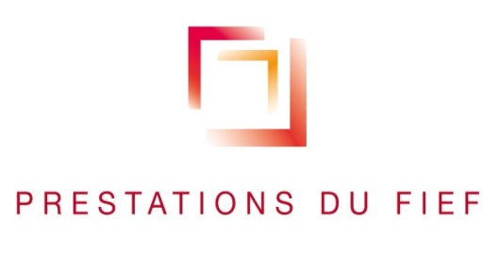

Salles d’Angles le 11/10/2022

Offre de Stage Qualité

Créée en 1995, « Prestations du Fief » est une entreprise située au cœur du Cognac. Elle réalise des opérations de co-packing et est spécialisée dans le conditionnement des spiritueux et produits cosmétiques. Nous réalisons la pose de timbres fiscaux, de stickers, l’habillage de bouteilles et la mise en coffret de toute nature afin d’apporter une valorisation au produit final.
Nos clients : LVMH, Pernod-Ricard, Bacardi, L’Oréal, Camus, …

Les missions abordées sous la responsabilité de la responsable qualité seront autour des thèmes suivants :
- Accompagner les opérateurs lors des démarrages de nouveaux produits
- Mise en place de bonnes pratiques qualité
- Réaliser des audits internes auprès des opérateurs
- Information sur les bonnes pratiques qualité (points de vigilance, fiche d'information)
- Mettre à jour la base de données clients
- Réaliser des bilans qualité produits (gestion des rebuts, des non-conformités)
- Etre en mesure de mettre en place des documents de suivi qualité client (feuille de tri, fiche de rebuts)
- Réaliser les contrôles qualité et apporter des mesures correctives
- Accompagner les opérateurs dans la rédaction des dossiers de production et la réalisation des productions
- Rédiger des courriers électroniques Rédiger des documents qualité
- Renseigner les tableaux de bord internes (pertinence, indicateurs, formalisation)
- Savoir gérer plusieurs dossiers à la fois

Détails de l’offre :
- Lieu de travail : Zone du Pont Neuf, 16130 Salles d’Angles
- Type de contrat : Stage
- Taille de l’établissement : Plus de 50 salariés
- Secteur d’activité : Conditionnement de spiritueux / produits cosmétiques

Un CDD de 3 mois pourra être proposé à l’issue du stage pour la période estivale 2023.

Merci de faire parvenir vos CV et lettre de motivation à Alicia Milcent :
- alicia@pdf16.fr

Plus d’information sur l’entreprise : https://www.youtube.com/watch?v=6PTnF9AycsE
Site internet : https://www.prestationsdufief.com/

